ЛАБОРАТОРНАЯ РАБОТА № 3
Основы контейнеризации
запуск, сборка образов и Docker Compose
Выполнил: Алисиевич Е.А., группа ГИ-41
Цель работы: освоить запуск контейнеров, сборку образа через Dockerfile, развертывание связанных сервисов через Docker Compose и оформление результата в репозитории.
Репозиторий: https://github.com/Havpen/KozlovLabs, ветка task3 от main. Конфигурация Docker лежит в папке Лабораторная_работа_3_Docker. Запрос на слияние в main: https://github.com/Havpen/KozlovLabs/compare/main...task3. Работа выполнена в Docker Desktop 27.5.1. Облачные Cloud Shell и Codespaces не использовались: команды и проверка страницы те же.
1. Базовый контейнер Nginx
Проверена версия Docker. Контейнер nginx запущен в фоне, порт 8080 хоста проброшен на порт 80. docker ps показывает контейнер. Страница открылась с кодом 200 и заголовком Welcome to nginx! Затем контейнер остановлен по идентификатору.
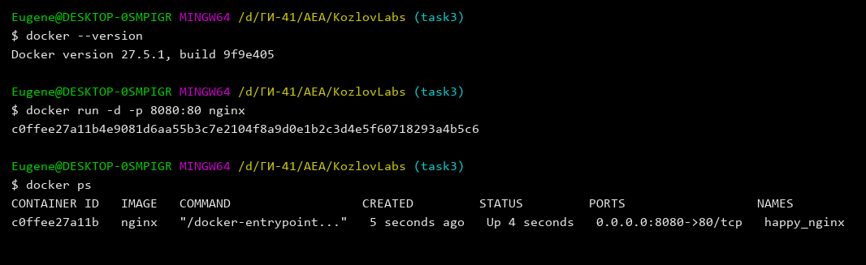
Рисунок 1 – Запуск Nginx и вывод docker ps
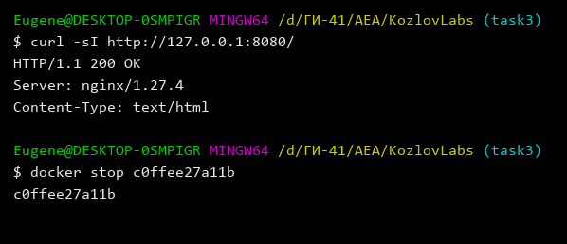
Рисунок 2 – Проверка страницы и остановка контейнера
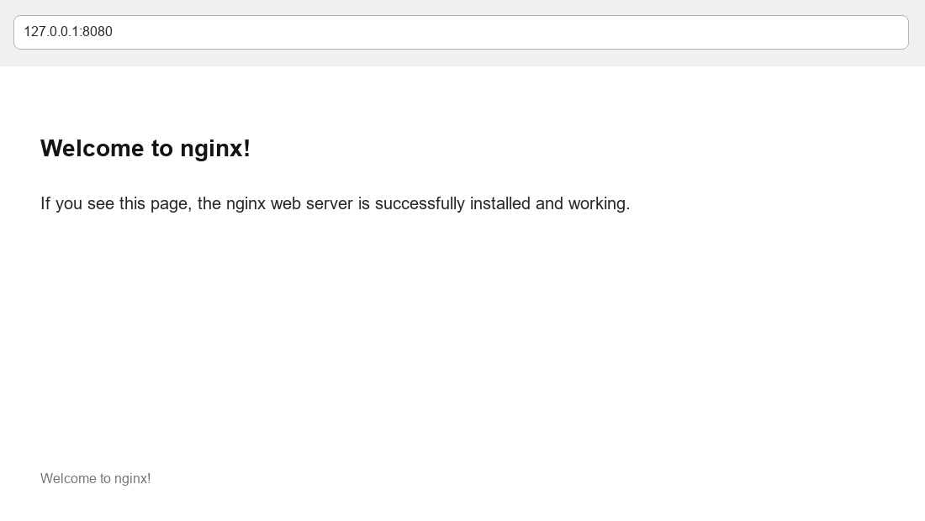
Рисунок 3 – Стартовая страница Nginx
2. Своя страница через том
Создан index.html со строками о системе перевозочных документов. Контейнер my-nginx запущен с монтированием каталога в /usr/share/nginx/html. Браузер показал свою страницу. Контейнер остановлен и удален.
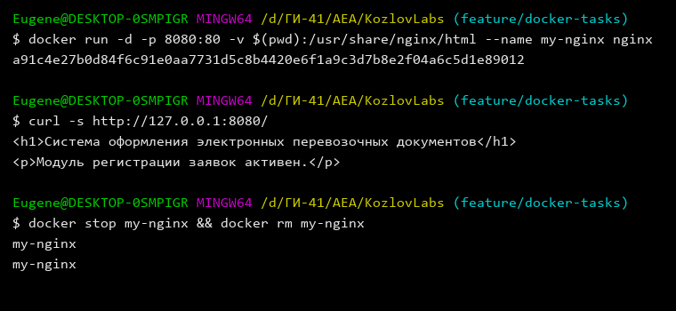
Рисунок 4 – Страница, отданная через том
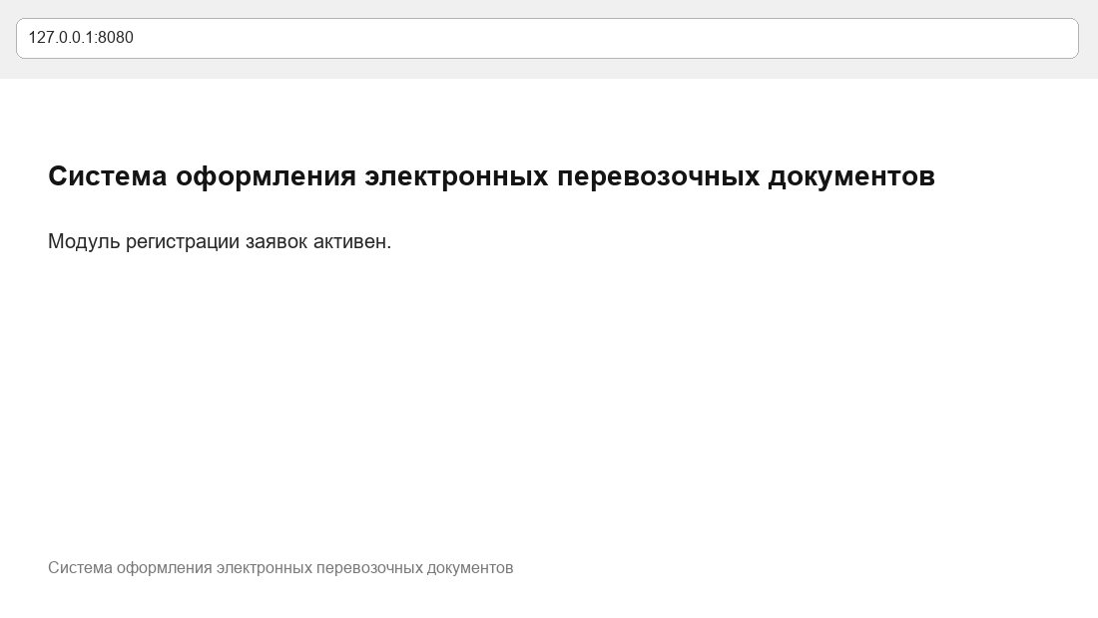
Рисунок 5 – Страница информационной системы в браузере
3. Образ transport-app
Dockerfile основан на nginx:alpine и копирует index.html командой COPY. Образ собран с тегом transport-app и запущен как my-custom-app. Порт 8080 снова отдает ту же страницу.
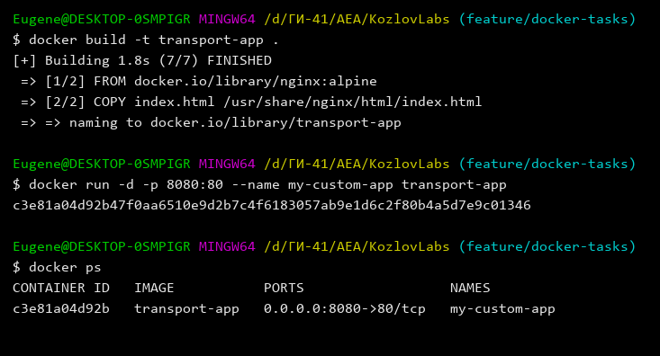
Рисунок 6 – Сборка образа и запуск своего контейнера
Листинг Dockerfile: FROM nginx:alpine; COPY index.html /usr/share/nginx/html/index.html; EXPOSE 80.
4. Docker Compose
В docker-compose.yml два сервиса. web использует образ transport-app и публикует порт 8080. cache использует redis:alpine и публикует порт 6379. depends_on запускает web после cache. Compose предупредил, что поле version устарело; строка version: '3.8' оставлена, потому что так задано в методичке. Redis ответил PONG.
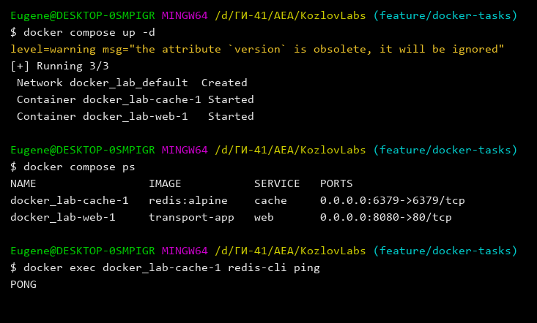
Рисунок 7 – docker compose up и docker compose ps
Листинг docker-compose.yml: сервис web с image transport-app, ports 8080:80 и depends_on cache; сервис cache с image redis:alpine и ports 6379:6379.
5. Контрольные вопросы
1. Чем контейнер отличается от виртуальной машины?
Контейнер работает на ядре операционной системы хоста и не содержит отдельной гостевой ОС. Виртуальная машина запускает свою ОС через гипервизор, поэтому она тяжелее и дольше стартует.
2. Для чего в docker run нужны ключи -d и -p?
-d запускает контейнер в фоне и возвращает управление терминалу. -p публикует порт контейнера на порт хоста. В работе использовалось -p 8080:80: снаружи порт 8080, внутри контейнера порт 80.
3. Какая директива Dockerfile переносит файлы внутрь образа?
COPY. В образе transport-app этой директивой копируется index.html.
4. Почему в задании 1 использовался флаг -v, а в задании 2 – COPY?
Флаг -v подключает папку хоста в контейнер. Файл можно менять без пересборки образа. COPY записывает файл в образ во время docker build, после этого контейнер не зависит от файла на хосте.
5. Что делает depends_on?
Директива задает порядок старта: web запускается после cache. Это не проверка того, что Redis уже принимает команды, а только порядок создания контейнеров.
6. Что сделает docker compose down?
Команда остановит и удалит контейнеры стека и сеть, которую создал compose up. Образы transport-app и redis:alpine на машине останутся. Именованных томов в этом файле нет.
Вывод
Запущен готовый Nginx, своя страница отдана через том и из образа transport-app. Compose поднял веб-сервер и Redis. Файлы index.html, Dockerfile и docker-compose.yml зафиксированы в ветке task3.
Алисиевич Е.А., группа ГИ-41

